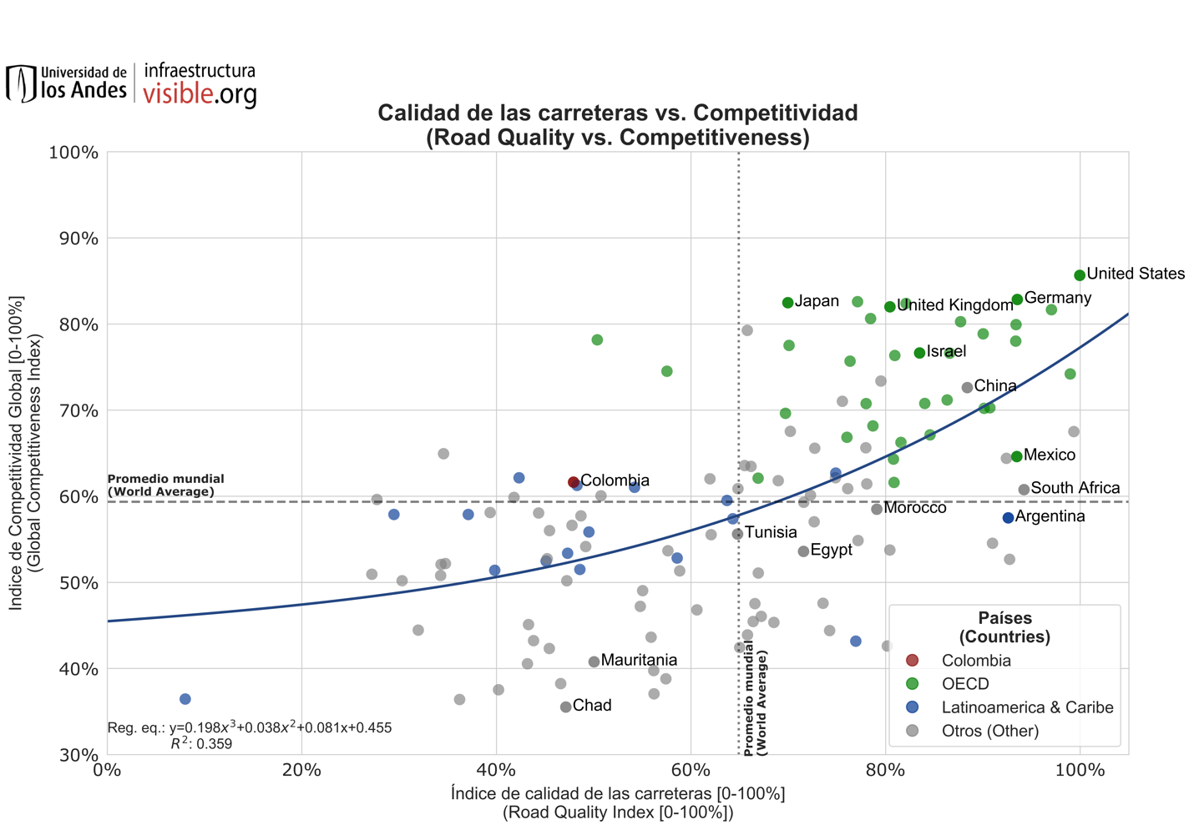

La calidad de las carreteras afecta la competitividad de los países, la mayoría de los países más competitivos tienen en promedio carreteras de mejor calidad. A medida que se mejora la calidad de éstas, crece el impacto positivo sobre la competitividad de los países.

En el caso particular de Colombia, su indicador de competitividad es superior al promedio global pero su indicador de calidad de carreteras es 17 puntos porcentuales inferior. De la gráfica se puede inferir que la inversión que Colombia realice en el mejoramiento de sus carreteras va a afectar positivamente la competitividad del país. Para el caso de los países de la OECD, el promedio del indicador de competitividad es también superior al global y el indicador de carreteras también es 16.5 punto porcentuales superior.

